**MỤC LỤC**

CHƯƠNG 1: GIỚI THIỆU ĐỀ TÀI 3

1.1 Mục đích chọn đề tài 3

1.2 Thực trạng của mạng xã hội 3

1.3 Tính khả thi của dự án 5

1.4 Các nghiệp vụ của đề tài 5

1.4.1 Đăng ký, đăng nhập, đăng xuất tài khoản 5

1.4.2 Thêm, sửa, xoá bài viết 6

1.4.3 Thêm, sửa, xoá bình luận, trả lời 6

1.4.4 Thêm, sửa, xoá bình chọn 6

1.4.5 Cập nhật thông tin người dùng 6

1.4.6 Trả thông báo cho người dùng 6

1.4.7 Quản trị 6

CHƯƠNG 2: QUẢN LÝ DỰ ÁN 7

2.1. Ước lượng dự án 7

2.2. Lập lịch và theo dõi 11

CHƯƠNG 3: PHÂN TÍCH THIẾT KẾ HỆ THỐNG VÀ CƠ SỞ DỮ LIỆU 13

3.1. Sơ đồ phân cấp chức năng 13

3.2. Sơ đồ luồng dữ liệu 13

CHƯƠNG 4. LẬP TRÌNH 15

4.1. Thiết kế: 15

4.2. Thiết kế hệ thống hướng đối tượng 15

4.2.1. Cơ sở lí thuyết 15

4.2.2.Phần mềm sử dụng 16

4.2.3. Thiết Kế Chức Năng Của Hệ Thống: 16

4.4. Giao diện hệ thống. 18

CHƯƠNG 5: KIỂM THỬ PHẦN MỀM 23

5.1. Phương pháp kiểm thử 23

5.2. Kiểm thử: 23

CHƯƠNG 6: ĐÓNG GÓI VÀ BẢO TRÌ 27

6.1. Mục tiêu 27

6.2.Dự đoán bảo trì 28

6.3. Dự đoán thay đổi 29

KẾT LUẬN 30

**LỜI MỞ ĐẦU**

Hiện nay, với sự phát triển bùng nổ của công nghệ thông tin, mở ra một kỉ nguyên mới cho cuộc cách mạng công nghệ số, việc ứng dụng công nghệ vào trong công việc, nghành nghề, thậm chí là trong cuộc sống là vô cùng phổ biển, cần thiết. Chúng ta đang sống ở thế kỉ 21, kỉ nguyên 4.0, mọi việc đề được tin học hóa đến mức tối đa, đơn giản hóa và nâng cao hiệu suất công việc. Chính vì vậy mà sự phát triển, lớn mạnh của các doanh nghiệp công nghệ thông tin trong nước đã và đang đóng góp một vai trò vô cùng quan trọng trong sự phát triển của đất nước trong mọi lĩnh vực như kinh tế, chính trị.

Sống trong một xã hội ngày càng phát triển về tin học và công nghệ số, nhu cầu sống của con người cũng từ đó mà phát triển, với mong muốn mở rộng, kết nối tới mọi nơi trên thế giới, học hỏi những điều mới mẻ và thú vị hơn ở bên ngoài. Để có thể đáp ứng được những nhu cầu, mong muốn ấy, từ đó mạng xã hội đã ra đời. Mạng xã hội, diễn đàn, hay những cộng đồng là nơi mọi người có thể kết nối với nhau, chia sẻ, trao đổi những thông tin từ khắp mọi nơi trên thế giới. Bỏ qua những rào cản về vị trí địa lý, ngôn ngữ hay quốc gia, là một nơi con người giao lưu kết bạn, học hỏi những điều mới lạ, tạo được tiếng nói chung.

Không những là một môi trường giúp con người kết nối, chia sẻ thông tin được với nhau, mà còn là nơi để mọi người trao đổi, bàn luận về một vấn đề nào đó, một khía cạnh trong cuộc sống hay thậm chí là lĩnh vực công việc như công nghệ, âm nhạc, xây dựng…

Là những cử nhân công nghệ thông tin tương lai, nhận thức được tầm quan trọng của tin học hóa và nhu cầu sống đang ngày càng phát triển lớn mạnh như hiện nay. Sau quãng thời gian học tập và nghiên cưu, em đã quyết định chọn đề tài: **“Xây dựng Website cộng đồng mạng xã hội ẩm thực”**, nhằm ứng dụng những kiến thức đã được trau dồi, tìm hiểu được khi học tập trên trường cũng như kiến thức thực tế khi thực tập tại công ty.

# CHƯƠNG 1: GIỚI THIỆU ĐỀ TÀI

## Mục đích chọn đề tài

Một mạng xã hội mới: tại sao không? Công nghệ thay đổi rất nhanh, cách đây hơn 10 năm Yahoo còn thống trị thị trường Internet Việt Nam thì nay đã ngừng hoạt động. Nếu như chúng ta chuẩn bị trước cho một tương lai không còn Facebook, thì hãy sớm phát triển một Mạng xã hội mới. Không thể chối cãi rằng, Facebook là một trong những mạng xã hội đang thống thị toàn cầu với 2,2 tỉ active users hàng tháng, tốc độ tăng trưởng mỗi năm 11%. Chỉ khác biệt tại Trung Quốc, mạng xã hội Qzone đang thống trị và tại Nga, mạng xã hội Vkontakte đang thống trị, tuy nhiên vị trí này đang bị Facebook đe dọa lật đổ. Ngoài ra, một số mô hình mạng xã hội khác vẫn tìm được ngách thị trường bên cạnh Facebook như: Twitter, Instagram, Reddit… là do sự khác biệt ở mô hình sản phẩm với Facebook nên vẫn có một lượng users phù hợp nhất định.

Sự thống trị của Facebook lớn đến nỗi ý định thay thế hay "đánh bại" nó ở thời điểm hiện tại dường như không có, ngay cả chỉ trong ý nghĩ của không ít người.

Tuy nhiên, hiện nay vẫn có một số mảng khách hàng mà các mạng xã hội lớn chưa thực sự khai thác triệt để, một trong số đó là ẩm thực. Vì vậy, trong phạm vi môn học “Lập trình web nâng cao” lần này, nhóm chúng em xin phép chọn đề tài: “**Xây dựng Website cộng đồng mạng xã hội ẩm thực**”.

## Thực trạng của mạng xã hội

Sau một thời gian ồn ào với những màn công bố hào nhoáng ở sự kiện ra mắt và trên các trang báo, các trang “[mạng xã hội Việt Nam](https://thanhnien.vn/gioi-tre/the-gioi-mang/)” nổi đình nổi đám đều đã dần chìm vào quên lãng và có thể đóng cửa.

Không thoát khỏi dự báo của nhiều người, chỉ vài ba tháng sau khi ra mắt, các mạng xã hội đình đám này đều lần lượt chìm vào quên lãng. Thậm chí, trang chủ của Gapo.vn đã báo lỗi “không thể hiển thị”. Còn trang chủ của mạng xã hội Lotus cũng không khá gì hơn, nó gần giống như một mạng xã hội “đã chết” với các bài viết của nhiều tài khoản trên Lotus gần như không có sự tương tác, kể cả đó là những nội dung dễ “câu view” như mảng giải trí.

Tệ hơn, các ứng dụng di động của Lotus và Gapo trên Google Play đều lần lượt bị người dùng đánh giá tệ hoặc đưa ra những phản ánh khá tiêu cực. Một số người của Lotus dùng bình luận trên Google Play rằng, khi họ thử đăng ký tài khoản Lotus thì mạng xã hội này thông báo email của họ đã được dùng để đăng ký cho một tài khoản khác, dù trước đó họ không hề đăng ký. Điều này cho thấy, không loại trừ nhiều tài khoản của Lotus là tài khoản ảo và được đăng ký trái phép thông qua bên thứ ba để “lấy số lượng”.

Không bị rơi vào cảnh này, nhưng Gapo cũng bị nghi “tài khoản ảo” và “chạy quảng cáo” khi nhiều bài viết vừa mới đăng và nội dung vu vơ lại có rất nhiều lượt tương tác, tài khoản mới tạo lại được rất nhiều tài khoản “hot girl” gửi yêu cầu kết bạn… Để rồi dần dần cả hai đều rơi vào cảnh vườn không nhà trống, khi các nỗ lực tương tác ảo dần giảm dần, trang chủ Gapo đôi khi bị lỗi còn Lotus thì không còn có lượt tương tác.

Theo nhiều chuyên gia phân tích, các mạng xã hội này nếu không có gì khác biệt sẽ sớm rơi vào suy thoái và đi đến kết cục buông tay như các mạng xã hội Việt Nam trước đó. Yếu tố đầu tiên vẫn là người dùng và giá trị họ mang lại cho người dùng, ngoại trừ Zalo vẫn được nhiều người dùng xem là ứng dụng trò chuyện thì các mạng xã hội này đều chưa cho thấy sự khác biệt đủ lớn để người dùng từ bỏ các mạng xã hội lớn hiện nay là [Facebook](https://thanhnien.vn/cong-nghe/facebook-cho-phep-chuyen-anh-truc-tiep-sang-google-photos-1154877.html).

Người dùng là thứ mà các mạng xã hội khao khát và tìm cách thu hút, nhưng khi các mạng xã hội lớn như Facebook đã đạt được sự ổn định và độ chín về lượng người dùng thì các mô hình ăn theo rất khó kéo người dùng ra khỏi đó. Bởi người dùng cần một sân chơi để kết nối với mọi người, họ tham gia Facebook, Zalo hay Tik-Tok vì ở đó có bạn bè và những người thật đang sẵn sàng tương tác với họ.

Chưa kể sự ổn định của các ứng dụng và trang chủ hai mạng xã hội này, Lotus được đầu tư bài bản hơn nên khi ra mắt ứng dụng ít gặp lỗi hơn ngoài việc chưa hoàn thiện phiên bản web, trong khi Gapo liên tục gặp lỗi và dính nhiều sự cố đáng xấu hổ như sao chép điều khoản người dùng từ… Google, lỗi kết nối ứng dụng với máy chủ… Đây đều là những thứ cho thấy bản thân các nhà cung cấp mạng xã hội này chưa thực sự chú tâm hoàn thiện [sản phẩm](https://thanhnien.vn/cong-nghe/san-pham-moi/) của họ trước khi ra mắt.

## Tính khả thi của dự án

Khác với Lotus, mạng xã hội Food Social chúng em muốn nhắm vào một thị trường ngách là du lịch, ẩm thực. Mặc dù đây là một thị trường chưa được các ông lớn chú trọng nhưng tính khả thi của dự án vẫn là một dấu hỏi lớn. Tuy nhiên, chúng em sẽ cố gắng hết sức để phát triển, hoàn thiện các tính năng của dự án.

## Các nghiệp vụ của đề tài

### Đăng ký, đăng nhập, đăng xuất tài khoản

* Đăng kí tài khoản với các thông tin cá nhân: họ tên, ngày sinh, tuổi, giới tính, email…
* Người dùng nhập thông tin tài khoản, mật khẩu để đăng nhập.
* Kết thúc phiên sử dụng của người dùng khi đăng xuất

### Thêm, sửa, xoá bài viết

* Tạo bài viết mới với các thành phần: nội dung, ảnh minh hoạ, …
* Cập nhật lại nội dung, ảnh minh hoạ, … của bài viết.
* Xoá bài viết.

### Thêm, sửa, xoá bình luận, trả lời

* Tạo mới bình luận, trả lời và gửi thông báo về chủ bài viết.
* Cập nhật lại nội dung của bình luận, trả lời.
* Xoá bình luận, trả lời.

### Thêm, sửa, xoá bình chọn

* Tạo mới bình chọn và gửi thông báo về chủ bài viết.
* Cập nhật lại giá trị của bình chọn (tối đa 5 sao).
* Xoá bình chọn.

### Cập nhật thông tin người dùng

* Chỉnh sửa thông tin các nhân của người dùng
* Thay ảnh đại diện, ảnh bìa của người dùng

### Trả thông báo cho người dùng

* Thông báo về cho người dùng các thông báo liên quan đến bài viết, bình luận, trả lời, bình chọn.

### Quản trị

* Quản trị số lượng các bài viết, người dùng, …
* Thêm sửa xoá các bài viết vi phạm, …

# CHƯƠNG 2: QUẢN LÝ DỰ ÁN

## Ước lượng dự án

|  |  |  |  |  |
| --- | --- | --- | --- | --- |
| **Giai đoạn** | **Công việc** | **Mô tả** | **Thời gian** | **Chi phí** |
| Quản lý dự án | Khảo sát yêu  cầu dự án | Thu nhập các yêu cầu tổng quan của dự án | 1 tuần | 200$ |
| Khởi tạo dự án | Thông báo triển khai dự án, lập project charter | 3 ngày | 100$ |
| Lập kế hoạch  phạm vi dự án | Lập bản kế  hoạch phạm vi  dự án | 5 ngày | 100$ |
| Viết báo cáo  tổng kết | Tổng kết lại toàn bộ công việc thành báo cáo cuối cùng | Giai đoạn cuối của dự án | 0 |
| Rút kinh nghiệm | Rút kinh nghiệm cho đợt dự án sau | Giai đoạn cuối của dự án | 0 |
| Phân tích và  thiết kế hệ  thống | Đặc tả chi tiết  các yêu cầu | Từ yêu cầu thu  được từ phần  khảo sát, mô tả  cụ thể hơn về  những yêu cầu  cần thiết của  phần mềm | 2 ngày | 100$ |
| Mô tả kiến  trúc hệ thống  bằng các sơ đồ  Use case, trình  tự, hoạt động. | Xây dựng kiến  trúc phần mềm  bằng các sơ đồ  use case, trình  tự, hoạt động  (dùng Rational  rose, astah), lớp | 5 ngày | 100$ |
| Thiết kế cơ sở  dữ liệu hệ  thống | Xây dựng cấu  trúc cơ sở dữ  liệu cho phần  mềm (gồm các  bảng cụ thể) | 5 ngày | 300$ |
| Thiết kế giao  diện phần  mềm | Xây dựng các  form cơ bản  của phần mềm  dựa theo các  sơ đồ UML | 2 tuần | 300$ |
| Viết bản phân  tích hệ thống  chi tiết | Tổng hợp các  báo cáo để cho  ra bản phân  tích thiết kế  hoàn chỉnh | 2 ngày | 50$ |
| Module thống  kê sản phẩm | Phân tích yêu  cầu cụ thể cho  module | Từ những  thông tin đã  thu thập ở trên  lập kế hoạch  xây dựng chi  tiết những  nhiệm vụ của  quản lý ký túc xá | 2 ngày | 50$ |
| Thiết kế  module | -xây dựng  form đăng  nhập  - xây dựng  form các form quản ký  - xây dựng các  nút chức năng:  thêm, sửa, xóa, tìm kiếm, hủy, nhận | 3 ngày | 300$ |
| Cài đặt module | Thực hiện  chạy thử  module đã xây  dựng | 1 ngày | 0 |
| Kiểm thử  module | - Kiểm thử  giao diện,  kiểm tra xem  giao diện có  đạt yêu cầu  không, về hình  thức bố trí  giao diện của  phần mềm có  bố trí hợp lý  hay không  - Kiểm thử khả  năng tìm kiếm, hủy, nhận | 3 ngày | 100$ |
| Viết báo cáo  về module | Xây dựng báo  cáo mô tả chi  tiết về module | 1 ngày | 0 |
| Tích hợp và  hoàn thiện sản  phẩm | Tích hợp các  module | Lắp ráp hoàn  chỉnh các  module thành chương trình  thống nhất để  chạy thử. | 1 ngày | 100$ |
| Kiểm thử tích  hợp toàn hệ  thống | Test tổng quan  toàn bộ hệ  thống | 1 ngày | 100$ |
| Thực hiện fix  các lỗi tồn tại | Fix các lỗi  phát sinh trong  khi test | 2 ngày | 200$ |
| Đóng gói phần  mềm và  chuyển giao | Viết tài liệu  hướng dẫn sử  dụng phần  mềm | Tạo bản hướng  dẫn sử dụng  phần mềm | 1 ngày | 0 |
| Lên kế hoạch  bảo trì phần  mềm | Chuyển giao  các sản phẩm  của dự án cho  khách hàng | 1 ngày | 0 |
| Bàn giao sản  phẩm cũng  như những tài  liệu liên quan  cho khách  hàng | Đề ra kế hoạch  bảo trì | 1 ngày | 0 |
| Kết thúc dự án | Tổng kết dự án | 1. ngày | 0 |

## Lập lịch và theo dõi

|  |  |  |
| --- | --- | --- |
| **Cấu trúc phân việc** | **Tên hoạt động** | **Thời gian thực hiện** |
| Công việc 1 khảo sát mô hình mạng xã hội | - Khảo sát dự án, phân tích yêu cầu  -Viết dàn chương dự án  -Báo cáo triển khai dự án  -Lập bảng mô tả vi phạm  -Lập bảng phân chia công việc  -Lập bảng kế hoạch dự án | 7 ngày |
| Công việc 2: phân tích và thiết kế hệ thống | -Phân tích quy trình nghiệp vụ của siêu thị  -Lập sơ đồ use case của hệ thống  -Lập sơ đồ hoạt động của hệ thống  -Thống nhất lại các sơ đồ thiết kế | 5 ngày |
| Công việc 3: lập cơ sở dữ liệu | -Phân tích các đối tượng  -Xây dựng thuộc tính cho các đối tượng  -Thiết lập cơ sở và nhập dữ liệu cho hệ thống | 4 ngày |
| Công việc 4 xây dựng chức năng đăng nhập | -Thiết kế màn hình đăng nhập vào hệ thống  - code chức năng đăng nhập vào hệ thống  - Test chức năng đăng nhập | 2 ngày |
| Công việc 5 xây dựng chức năng của hệ thống | -Thiết kế các site  -Code chức năng  -Chạy các module đã được xây dựng xong | 14 ngày |
| Công việc 6 kiểm thử phần mềm | -Kiểm thử giao diện đã đẹp, bố cục hợp lí chưa, có thuận tiện cho người dùng chưa  - Kiểm thử việc nhập liệu xem có chính xác không  -Kiểm thử toàn hệ thống  - Thực hiện fix các lỗi tồn tại | 4 ngày |
| Công việc 7 cài đặt phần mềm | -Viết báo cáo toàn bộ module  -Viết tài liệu hướng dẫn sử dụng  -Lên kế hoạch bảo trì phần mềm | 3 ngày |
| Công việc 8 tích hợp và bảo trì | Kết thúc dự án | 2 ngày |

# CHƯƠNG 3: PHÂN TÍCH THIẾT KẾ HỆ THỐNG VÀ CƠ SỞ DỮ LIỆU

## 3.1. Sơ đồ phân cấp chức năng

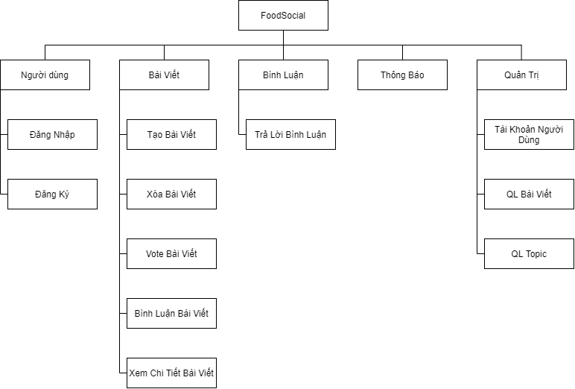

*Hình 2.1 Sơ đồ phân cấp chức năng hệ thống*

## 3.2. Sơ đồ luồng dữ liệu

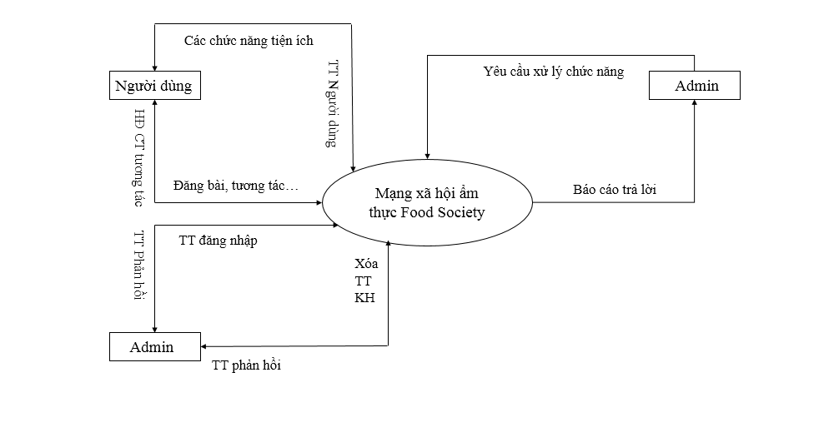

*Hình 2.2 Sơ đồ luồng dữ liệu*

2.4. Mô hình thực thể liên kết

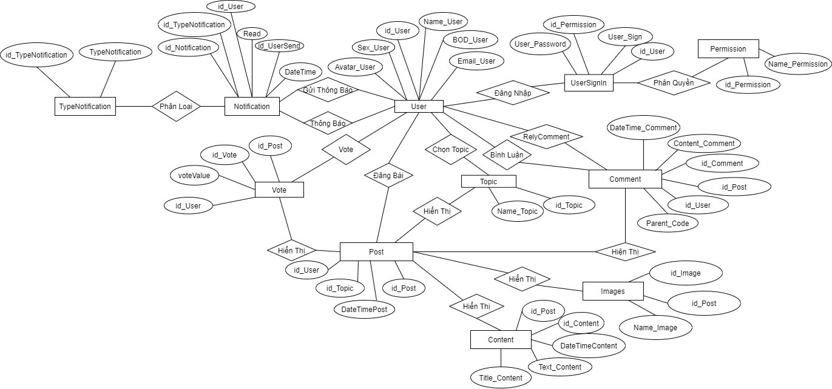

*Hình 2.3 Mô hình liên kết thực thể*

2.5. Chi tiết các bảng dữ liệu

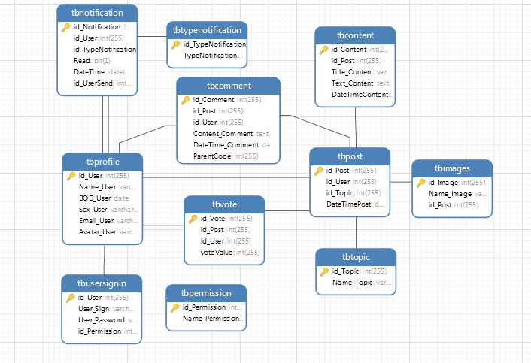

*Hình 2.4 Chi tiết các bảng dữ liệu*

# CHƯƠNG 4. LẬP TRÌNH

## 4.1. Thiết kế:

Thiết kế kiến trúc phần mềm ( còn được gọi là thiết kế mức cao): Là phát triển mức kiến trúc cao nhất và đưa ra cách tổ chức phần mềm và chỉ ra các thành phần khác nhau trong phần mềm

## 4.2. Thiết kế hệ thống hướng đối tượng

### 4.2.1. Cơ sở lí thuyết

- Là quy trình để phát triển và bảo trì một ứng dụng hệ thống thống tin với mục đích nâng cao hiệu quả công việc

- PTTK HT được thực hiện dựa trên quy trình công nghệ phần mềm gồm phương pháp luận, công nghệ và công cụ.

- Phương pháp luận : trình tự của cách tiếp cận từng bước để phát triển sản phẩm cuối cùng là HTTT

- Kỹ năng : trình tự mà người phân tích hệ thống theo để thực hiện các công việc như phỏng vấn người dùng để xác nhận yêu cầu, lập kế hoạch, vẽ biểu đồ,...

- Công cụ: Chương trình máy tính. Vd như CASE(computer- aided sofware engineering) để thực hiện các kỹ năng cụ thể một cách dễ dàng.

- Phương pháp luận, ký thuật, công cụ tạo nên một cách tiếp cận có hệ thống để phân tích và thiết kế hệ thống.

- Đóng vai trò cốt lỗi trong việc phát triển hệ thống: Phân tích hệ thống là nghiên cứu vấn đề trong tổ chức, đưa ra giải pháp để nâng cao tổ chức.

### 4.2.2.Phần mềm sử dụng

- Để đáp ứng được yêu cầu của phân tích, chúng em đã sử dụng đến phần mềm IBM Rational Rose Enterprise Edition để giúp người dùng hình dung cụ thể hơn vè đề tài.

* IBM Rational Rose Enterprise Edittion là phần mề công cụ hỗ trợ phân tích, thiết kế hệ thống phần mềm theo đối tượng. Nó giúp ta mô hình hóa hệ thống trước khi viết mã chương trình. Rational Rose hỗ trợ cho mô hình làm doanh nghiệp, giúp bạn hiểu được hệ thống của mô hình. Giup chúng ta phân tích hệ thống và giúp chúng ta co thể tiết kế được mô hình.
* Mô hình Rose là bức tranh của hệ thống từ những phối cảnh khác nhau nó bao gồm tất cả các mô hình UML, actor, usecase, ... trong hệ thống. Nó mô tả chi tiết mà hệ thống bao gồm là nó sẽ như thế nào, vì thế người lập trình có thể dùng mô hình như một bản thiết kế cho công việc xây dựng hệ thống.
* Theo phong cách lập trình truyền thống thì sau khi đã xác định thiết kế và lấy mã chương trình.

### 4.2.3. Thiết Kế Chức Năng Của Hệ Thống:

Đây là một website mạng xã hội thu nhỏ, kết nối mọi người với nhau qua internet, có các tính năng:

+ Cho phép người dùng đăng bài viết có ảnh và tiêu đề.

+ Cho phép người dùng sửa bài viết.

+ Người dùng có thể đánh giá bài viết bằng vote và tham gia bình luận, chia sẻ quan điểm về bài viết trong phần bình luận.

+ Hiển thị và quản lý, chỉnh sửa thông tin cá nhân trong mục profile.

+ Thống kê số lượng bài viết và tài khoản người dùng.

+ Kiểm soát các bài viết theo từng topic.

+ Quản lý tài khoản và bài viết của người dùng.

* Yêu cầu hệ thống.

Thiết bị và phần mềm:

* Máy tính có thể thiết kế được web.
* Hệ quản trị cơ sở dữ liệu MySQL.
* Cài đặt Xampp, Nodejs,...
* Phần mềm thiết kế web: PhpStorm, Visual Studio Code, SublimeText,...
* Yêu cầu trang web:

+ Thứ nhất: Người dùng:

Người dùng sẽ là người sử dụng trang web để cập nhật các tin tức về thế giới ẩm thực, chia sẻ, giao lưu trên mạng xã hội. Vì thế phải có các chức năng sau:

* Hiển thị danh sách các bài viết mới nhất của những người dùng khác nhau.
* Người dùng có thể xem được các bài viết của những người dùng khác và đánh giá, bình luận về những bài viết đó.
* Sau khi người dùng có những tác động như đánh giá hoặc bình luận về bài viết sẽ có thông báo gửi đến cho người tạo bài viết.

+ Thứ hai: Dành cho người quản trị:

Người quản trị có thể kiểm soát được tài khoản người dùng, các bài viết, kiểm soát được số lượng bài viết và tài khoản trong hệ thống.

Trang web cần được thiết kế đẹp mắt và dễ dàng sử dụng cho mọi đối tượng.

## 4.4. Giao diện hệ thống.

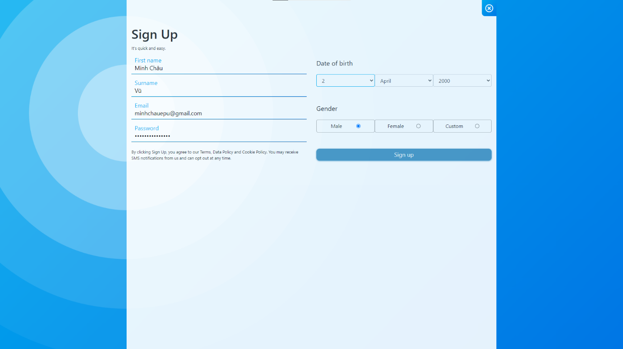

Hình 1. Đăng ký tài khoản

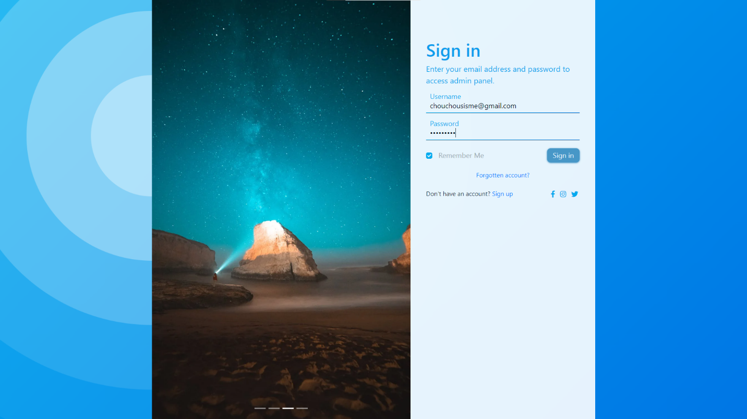

Hình 2. Đăng Nhập

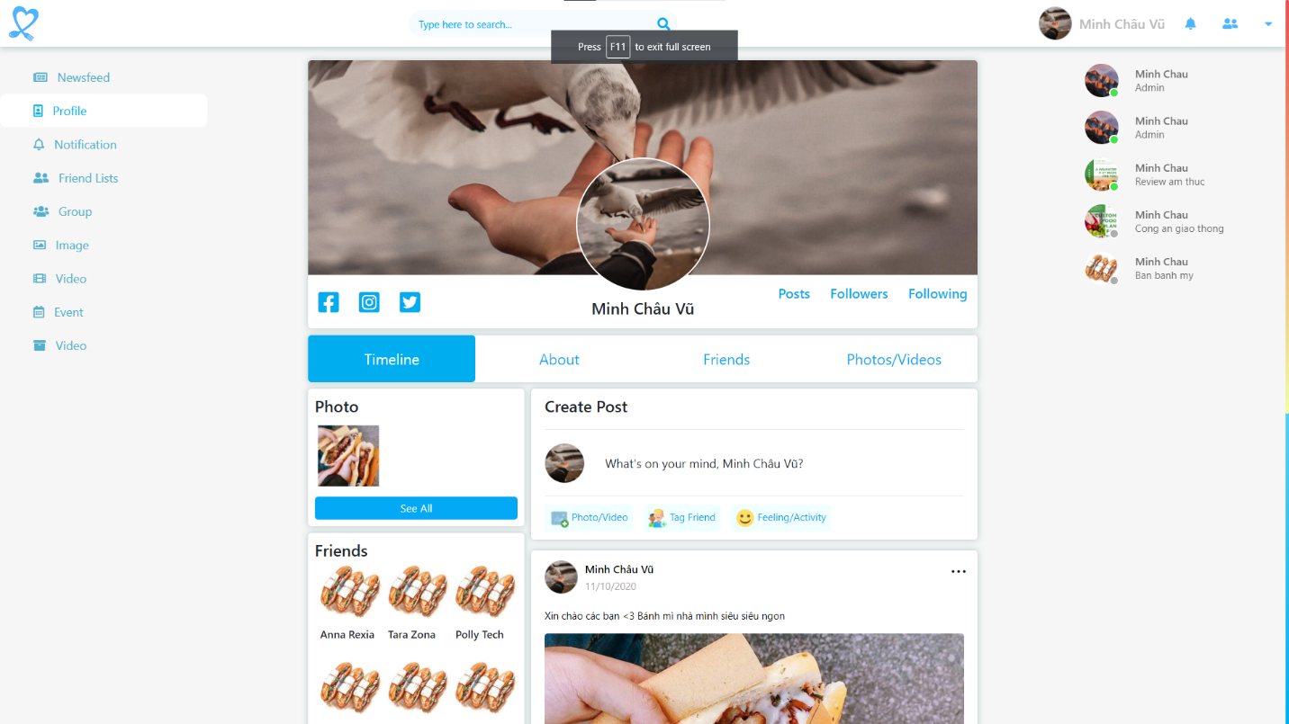

Hình 3. Trang Profile người dùng

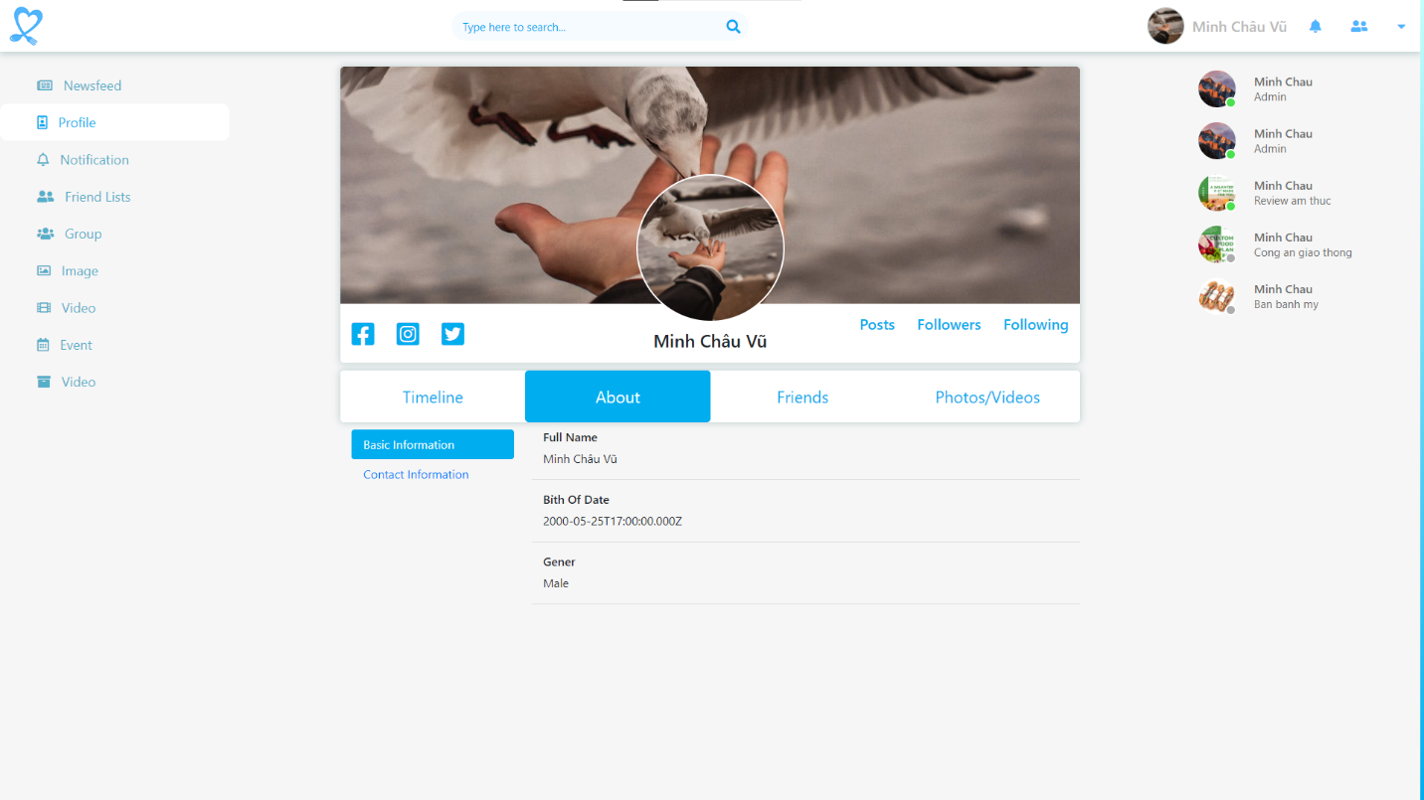

Hình 4. Hiển thị thông tin người dùng

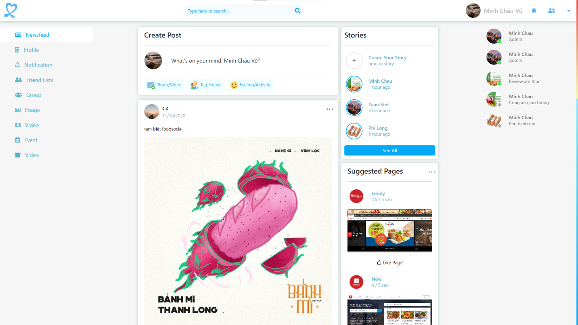

Hình 5. Trang NewFeed

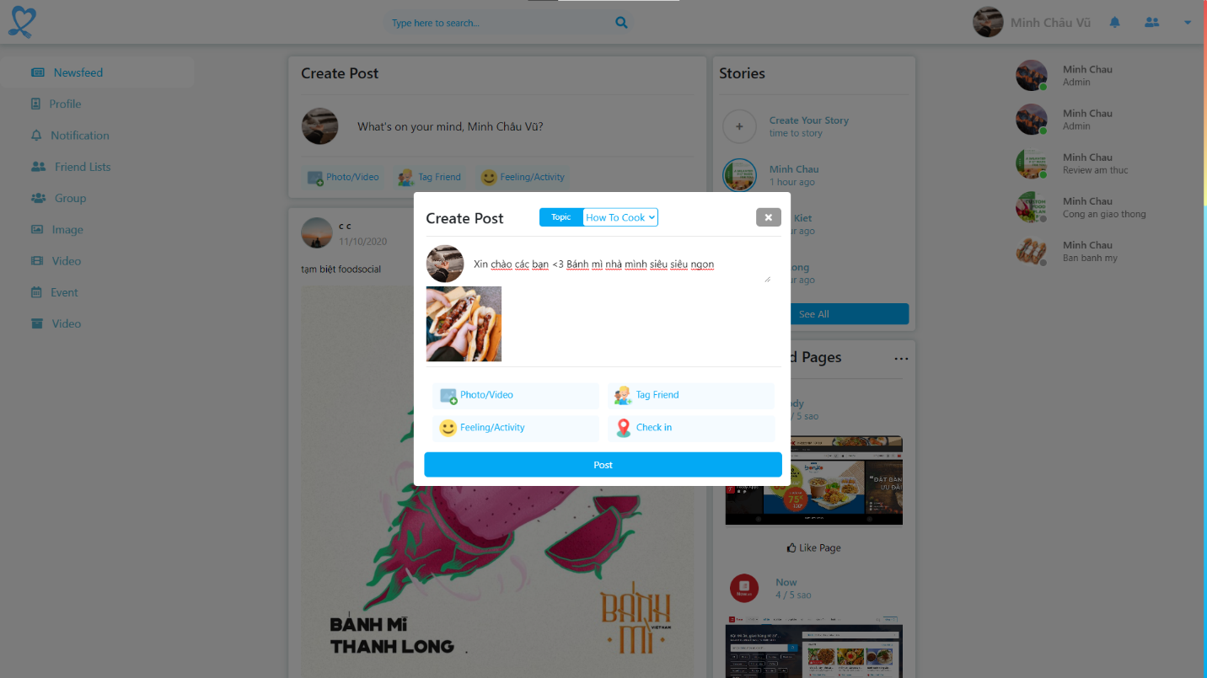

Hình 6. Tạo bài viết mới

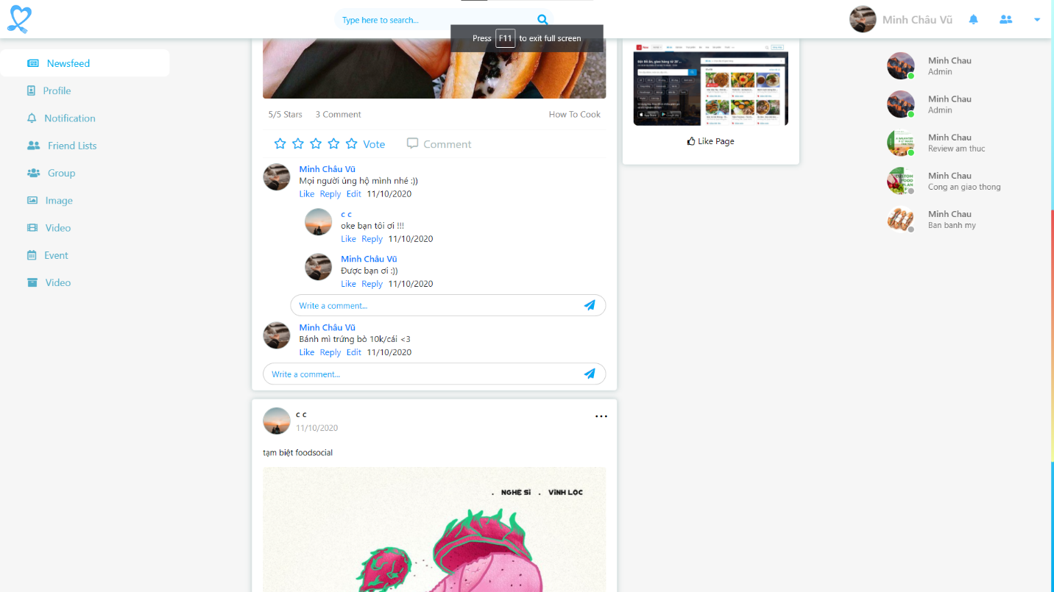

Hình 7. Bình luận vào một bài viết

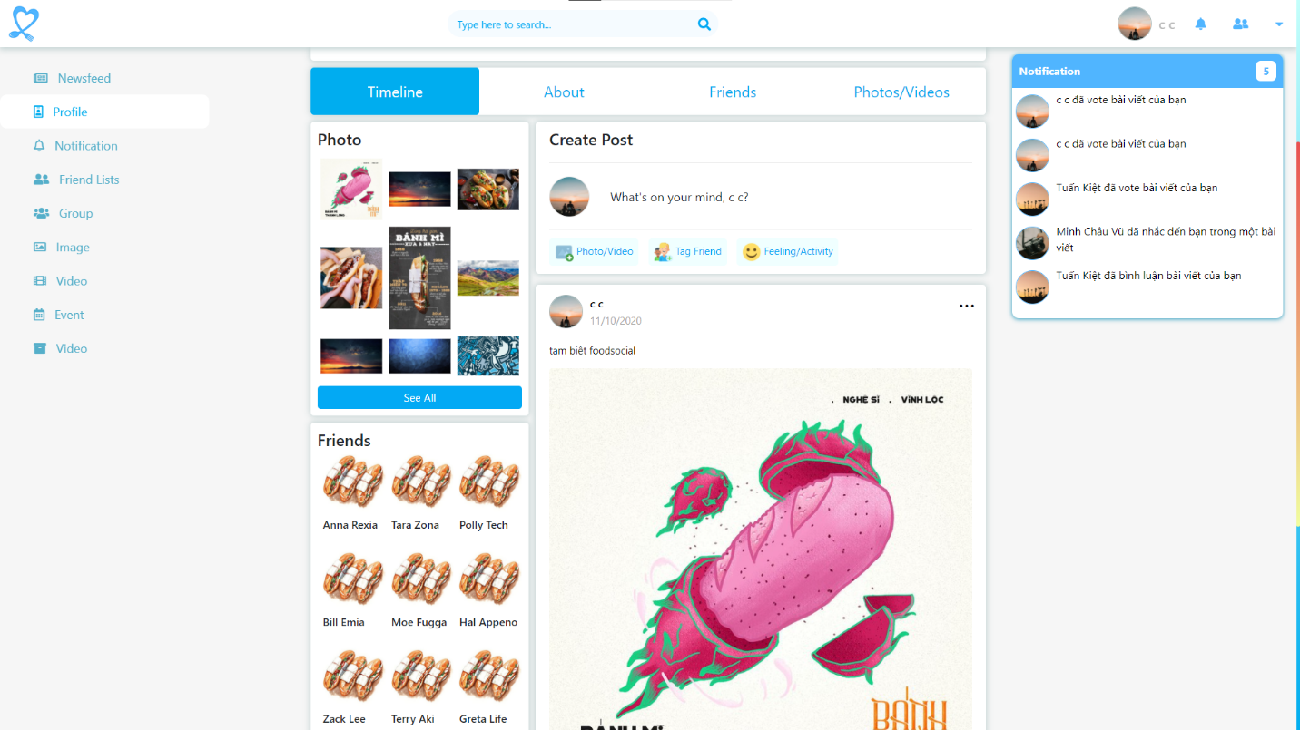

Hình 8. Thông báo cho người dùng

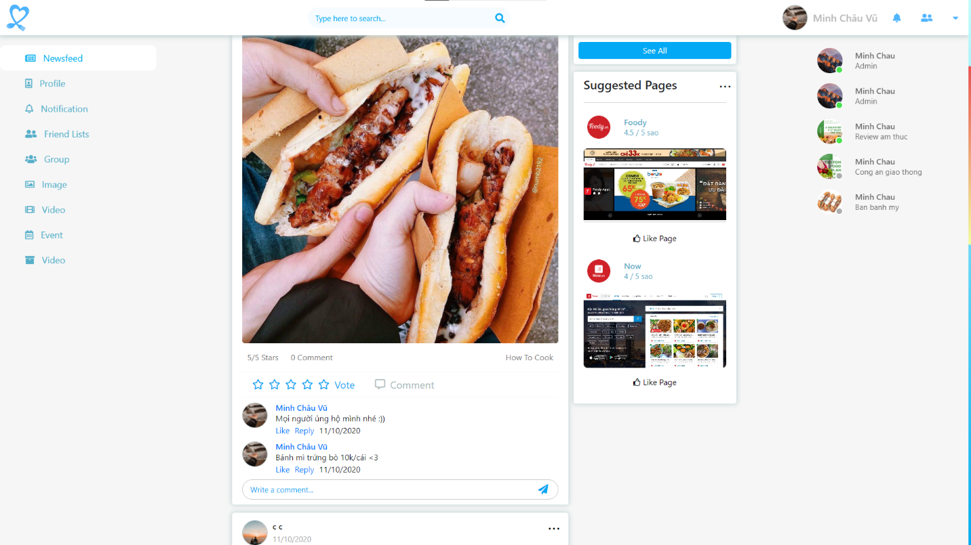

Hình 9. Vote 1 bài viết

# CHƯƠNG 5: KIỂM THỬ PHẦN MỀM

## 5.1. Phương pháp kiểm thử

**Kiểm thử hộp đen**

* Khi viết test case sẽ dựa vào yêu cầu và giao diện bên ngoài của chương trình(không can thiệp vào bên trong code của chương trình).
* Khi thực hiện test sẽ thực hiện trên giao diện của chương trình(yêu cầu chương trình phải chạy được mới test được, không can thiệp vaò code)

=> Do tính chất kiểm thử : chỉ thực hiện test bên ngoài code của chương trình (coi như một cái hộp), vì không biết rõ bên trong nên gọi là hộp đen.

## 5.2. Kiểm thử:

|  |  |  |  |  |
| --- | --- | --- | --- | --- |
| **D** | **Mô tả** | **Các bước thực hiện** | **Kết quả mong muốn** | **Kết quả test** |
| Kiểm tra giao diện | | | | |
| Giao diện chung | | | | |
|  | Kiểm tra màn hình ở trạng thái mặc định | Kiểm tra bố cục, tiêu đề | Tiêu đề, bố cục hiển thị đầy đủ | Pass |
|  | Kiểm tra tổng thể giao diện màn hình | 1. Kiểm tra về bố cục, font chữ, chính tả, màu chữ | 1.Các trường thông tin hiển thị đầy đủ với việc căn lề, font chữ, màu chữ phù hợp, không làm rối loạn người dùng  2. Các label sử dụng cùng 1 loại font, cỡ chữ, căn lề trái  3. Kiểm tra tất cả lỗi về chính tả, cấu trúc câu, ngữ pháp trên màn hình  4. Màn hình được bố trí hợp lí và dễ sử dụng | Pass |
|  | Kiểm tra thứ tự di chuyển trỏ trên màn hình khi nhấn phím tab | Nhấn tab liên tục | 1. Con trỏ di chuyển lần lượt theo thứ tự từ phải sang trái, từ dưới lên trên | Pass |
|  | Kiểm tra giao diện khi thu nhỏ, phóng to | 1. Nhấn phím ctrl – 2. Nhấn phím ctrl = | Màn hình thu nhỏ, phóng to tương ứng và không bị vỡ giao diện | Pass |
|  | Kiểm tra giá trị mặc định | Kiểm tra giá trị mặc định | Hiển thị tháng năm hiện tại | Pass |
|  | Kiểm tra chọn 1 giá trị trong danh sách |  | Hiển Thị Topic đã chọn | Pass |
|  | Kiểm tra giá trị mặc định | Kiểm tra giá trị mặc định | Hiển Thị Topic mặc định, Các trường mặc định | Pass |
|  | Kiểm tra giá trị được chọn |  | Thao tác thành công | Pass |
| Kiểm tra tương thích | | | | |
|  | Google Chrome | Kiểm tra tương thích | Kiểm tra bố cục, chức năng | Pass |
|  | microsoft edge | Kiểm tra tương thích | Kiểm tra bố cục, chức năng | Pass |
|  | Tor | Kiểm tra tương thích | Kiểm tra bố cục, chức năng | Pass |
|  | Mozilla Firefox | Kiểm tra tương thích | Kiểm tra bố cục, chức năng | Pass |
| Kiểm Tra Chức Năng | | | | |
|  | Chức năng đăng bài viết | Kiểm tra tạo bài viết mới, thêm ảnh vào bài viết, chọn topic cho bài viết | Hiện thị bài viết đã tạo thành công, hiển thị hình ảnh thành công, các mục hiển thị thành công | Pass |
|  | Chức năng vote bài viết | Vote 1 bài viết bất kì | Tính toán số sao, hiển thị số sao đã vote, vote bài thành công, gửi thông báo đến chủ bài viết thành công | Pass |
|  | Chức năng bình luận | Bình luận, trả lời 1 bình luận bất kì | Hiển thị bình luận, trả lời bình luận thành công, hiển thị thông báo đến chủ bài viết và chủ bình luận được trả lời | Pass |
| Kiểm tra điều hướng | | | | |
|  | Điều hướng | Điều hướng đến tất cả các trang | Điều hướng thành công đến các trang, hiển thị dễ dàng sử dụng, nội dung nhất quán | Pass |
| Kiểm tra cơ sở dữ liệu | | | | |
|  | Truy Vấn | Tất cả các truy vấn | Thực hiện thành công và không xảy ra lỗi | Pass |
|  | Thêm mới, cập nhật, sửa xóa | Các truy vấn thêm sửa xóa với bài viết, tài khoản, topic liên quan | Duy trì tính toàn vẹn cơ sở dư liệu | Pass |
|  | Kiểm tra tính chính xác | Tất cả các truy vấn | Các truy vấn nhận được cần có kết quả chính xác | Pass |
| Kiểm tra hiệu năng của website | | | | |
|  | Thời gian phản hồi | Kiểm tra thời gian phản hồi với tốc độ kết nối khác nhau | Phản hồi thành công | Pass |
|  | Hành vi của website kết nối với cơ sở dữ liêu | Request và Response | Phản hồi thành công | Pass |

# CHƯƠNG 6: ĐÓNG GÓI VÀ BẢO TRÌ

## 6.1. Mục tiêu

* Bảo trì phần mềm là làm gì?
* Tại sao phải bảo trì?
* Phân biệt rõ các kiểu bảo trì phần mềm
* Nắm được các yếu tố ảnh hưởng tới chi phí bảo trì, nhằm giảm chi phí khi áp dụng trong thực tế

Bảo trì phần mềm là hoạt động chỉnh sửa chương trình sau khi nó đã được đưa vào sử dụng.

Bảo trì thường không bao gồm những thay đổi chính liên quan tới kiến trúc của hệ thống. Những thay đổi trong hệ thống thường được cài đặt bằng cách điều chỉnh những thành phần đang tồn tại và bổ sung những thành phần mới cho hệ thống.

Bảo trì là không thể tránh khỏi vì:

* Các yêu cầu hệ thống thường thay đổi khi hệ thống đang được xay dựng vì môi trường thay đổi. Vì vậy, hệ thống được chuyển giao có thể không thỏa mãn các yêu cầu của nó.
* Các hệ thống có gắn kết chặt chẽ với môi trường của nó. Khi hệ thống được cài đặt trong môi trường nhất định nó sẽ làm thay đỏi môi trường đó và vì vậy sẽ thay đổi các yêu cầu của hệ thống.
* Các hệ thống phải được bảo trì nếu chúng muốn là những phần hữu ích trong môi trường nghiệp vụ

Phân loại các kiểu bảo trì:

* Bảo trì sửa lỗi: thay đổi hệ thống để sửa lại những khiếm khuyết nhằm thỏa mãn yêu cầu của hệ thống.
* Bảo trì tích hợp hệ thống vào môi trường vận hành khác
* Bảo trì để bổ sung hoặc chỉnh sửa các yêu cầu chức năng của hệ thống: chỉnh sửa hệ thống sao cho thỏa mãn các yêu cầu mới.

Chi phí bảo trì thường lớn hơn chi phí xây dựng gấp từ 2 đến 100 lần phù thuộc từng ứng dụng. Chi phí bảo trì bị ảnh hưởng bởi cả tác nhân kỹ thuật và phi kỹ thuật.

Nếu bảo trì càng nhiều, sẽ càng ngày làm thay đổi cấu trúc phần mềm và do đó sẽ làm cho việc bảo trì càng trở lên khó khăn hơn. Phần mềm có tuổi thọ càng cao thì càng phải cần chi phí cao hơn(vì sử dụng các nôn ngữ và chương trình dịch cũ...)

Các nhân tố ảnh hưởng đến chi phí bảo trì:

* Sự ổn địng của đội dự án: chi phí bảo trì sẽ giảm nếu nhân viên trong đội dự án không thay đổi.
* Những trách nhiệm đã cam kết: Ngườ xây dựng hệ thống có thể không cam kết trách nhiệm bảo trì cho nên không có gì để bắt buộc họ phải thiết kế lại cho các thay đổi trong tương lai
* Kỹ năng của nhân viên: Nhân viên bảo trì thường không có kinh nghiệm và hiểu biết về miền ứng dụng của họ bị hạn chế.
* Tuổi thọ và cấu trúc chương trình : khi tuổi thọ vầ cấu trúc chương trình bị xuống cấp thì chúng càng trở nên khó hiểu và thay đổi nhiều.

## 6.2.Dự đoán bảo trì

Dự đoán bảo trì có liên quan tới việc đánh giá những phần nào của hệ thống có thể gây ra lỗi và cần nhiều chi phí để bảo trì.

Khả năng chịu được sự thay đỏi phụ thuộc vào khả năng bảo trì của các thành phần bị ảnh hưởng bởi sự thay đổi . Thực hiện các thay đỏi có thể làm hỏng hệ thống và giảm khả năng bảo trì của nó.

Chi phí bảo trì phụ thuộc vào số lượng các thay đổi và chi phí thay đổi phụ thuộc vào khả năng bảo trì

## 6.3. Dự đoán thay đổi

Dự đoán số lượng các thay đổi để có thể xảy ra và tìm hiểu mối quan hệ giũa hệ thống và môi trường của nó.

Sự thay đổi yêu caafu hệ thống có liên quan chặt chẽ tới sự thay đổi của môi trường. Trong đó, các nhân tố ảnh hưởng tói mối quan hệ này bao gồm:

* Số lượng và độ phức tạp của các giao diện diện hệ thống
* Số lượng các yêu cầu bất ổn định có tính phân cấp
* Các quy trình nghiệp cụ của hệ thống

Ta có thể dự đoán bảo trì thông qua việc đánh giá độ phức tạp của các thành phần hệ thống. Độ phức tạp phụ thuộc vào:

* Độ phức tạp của cấu trúc điều khiển
* Độ phức tạp của cấu trúc dữ liệu
* Kích thước của đối tượng, phương thức và moodun.

Ngoài ra, Ta có thể sử dụng các phép đo quy trình để đánh giá khả năng bảo trì:

* Số lượng các yêu cầu cần bảo trì sửa lỗi
* Thời gian trung bình cần thiết để phân tích ảnh hưởng.
* Thời gian triung bình để cài đặt một yêu cầu thay đổi
* Số lượng các yêu cầu cần giải quyết.

# KẾT LUẬN

Trên đây là toàn bộ nội dung báo cáo thực hiện những vấn đề nêu lên ở phần đầu. Đó là minh chứng rõ rệt cho sự cố gắng, quyết tâm cũng như đánh giá khả năng hiểu biết, kiến thức của nhóm chúng em trong việc tìm hiểu hệ thống hiện tại và xây dựng hệ thống mới nhằm đáp ứng nhu cầu thực tiễn.

Đồng thời, qua bài báo cáo trên cũng đã giúp cho chúng em học hỏi được thêm nhiều kiến thức mới mẻ, nâng cao tính tự giác, tinh thần đoàn kết và nâng cao khả năng làm việc nhóm. Giúp nhóm có thêm kinh nghiệm đi khảo sát thực tế và được trau dồi khả năng phân tích, đánh giá về nhiều khía cạnh, tiếp cận với người dùng, khách hàng. Thêm vào đó, là giúp cho chúng em hiểu rõ hơn về ngôn ngữ lập trình, công cụ mà mình đang sử dụng, cũng như lý thuyết, phương pháp tìm hiểu về tính đặc trù của các giao diện website.

Em xin được cảm ơn các thầy cô trong bộ môn, đã đưa ra những lời khuyên, đánh giá bổ ích trong quá trình chúng em hoàn thiện báo cáo, giúp cho chúng em nắm rõ hơn về mặt lý thuyết và kiến thức. Nhưng cũng thể tránh khỏi những sai xót trong quá trình làm báo cáo, mong thầy cô và các bạn tích cực góp ý, nhận xét để chúng bài tập lớn của nhóm chúng em có thể được hoàn thiện hơn.

Em xin chân thành cảm ơn!